10 Temmuz 2021 CUMARTESİ | Resmî Gazete | Sayı : 31537
TEBLİĞ
Ticaret Bakanlığından:
İTHALATTA KORUNMA ÖNLEMLERİNE İLİŞKİN TEBLİĞ
(TEBLİĞ NO: 2021/4)
Kapsam
MADDE 1 – (1) Bu Tebliğ, 16/1/2021 tarihli ve 31366 sayılı Resmî Gazete’de yayımlanan İthalatta Korunma Önlemlerine İlişkin Tebliğ (Tebliğ No: 2021/1) ile başlatılan ve 10/5/2004 tarihli ve 2004/7305 sayılı Bakanlar Kurulu Kararı ile yürürlüğe konulan İthalatta Korunma Önlemleri Hakkında Karar ve 8/6/2004 tarihli ve 25486 sayılı Resmî Gazete’de yayımlanan İthalatta Korunma Önlemleri Yönetmeliği çerçevesinde yürütülen soruşturma sonucunda alınan kararı kapsar.
Soruşturma
MADDE 2 – (1) Ticaret Bakanlığı İthalat Genel Müdürlüğü tarafından yürütülerek tamamlanan soruşturma sonucunda ulaşılan bilgi ve bulguları içeren özet sonuç raporu EK-1’de yer almaktadır.
Karar
MADDE 3 – (1) İthalatta Korunma Önlemlerini Değerlendirme Kurulu, 4814.20.00.00.00, 4814.90.10.00.00 ve 4814.90.70.10.00 Gümrük Tarife İstatistik Pozisyonlarında (GTİP) yer alan ürünlerin ithalatında uygulanan korunma önleminin 3 (üç) yıl süreyle uzatılmasına, ek mali yükümlülüğün aşağıda yer alan tabloda gösterildiği şekilde belirlenmesine, Dünya Ticaret Örgütü (DTÖ) Korunma Önlemleri Anlaşmasının (Anlaşma) 12.3 maddesi gereğince soruşturma konusu eşyanın ihracatçıları olarak önemli bir menfaati olan DTÖ üyeleri ile talep olması halinde istişarelerde bulunulmasına, Anlaşmanın 9.1 maddesi gereğince gelişmekte olan ülkelere muafiyet tanınmasına ve önlemin istihsali hususunda Cumhurbaşkanlığına öneride bulunulmasına toplantıya katılan üyelerin oy birliği ile karar vermiştir.
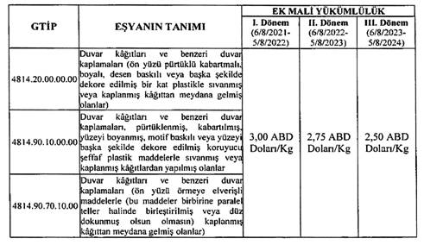
(2) Birinci fıkrada belirtilen önlem, ilgili Cumhurbaşkanı Kararının yürürlüğe girmesiyle uygulanmaya başlar.
Yürürlük
MADDE 4 – (1) Bu Tebliğ yayımı tarihinde yürürlüğe girer.
Yürütme
MADDE 5 – (1) Bu Tebliğ hükümlerini Ticaret Bakanı yürütür.

